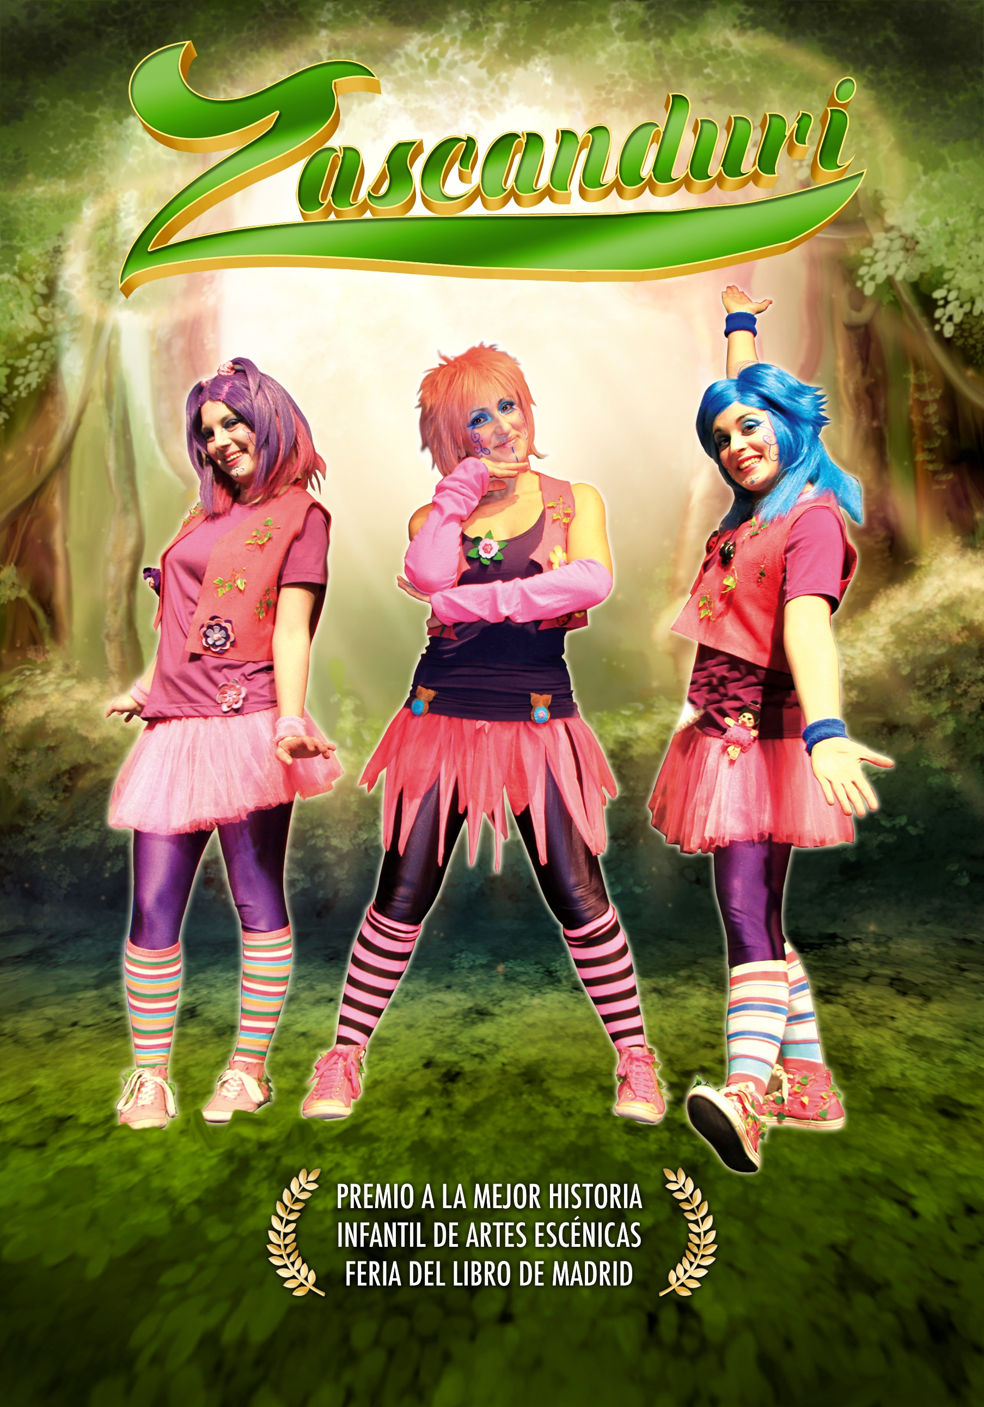





**Zascanduri es un grupo musico-teatral infantil**, que lleva diez años divulgando en sus espectáculos, la necesidad del reciclaje y el cuidado de la naturaleza. Con más de cincuenta canciones originales, en donde se pone en valor la conservación del medio ambiente, Zascanduri y su productora El Bosque Flotante, se ha colocado entre los primeros puestos de los grupos de música infantil y familiar. Son miles de fans los que siguen a estas tres duendiduris: Zas, Can y Duri.

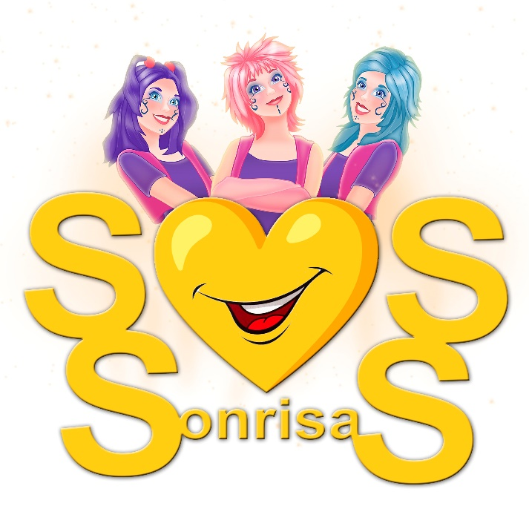

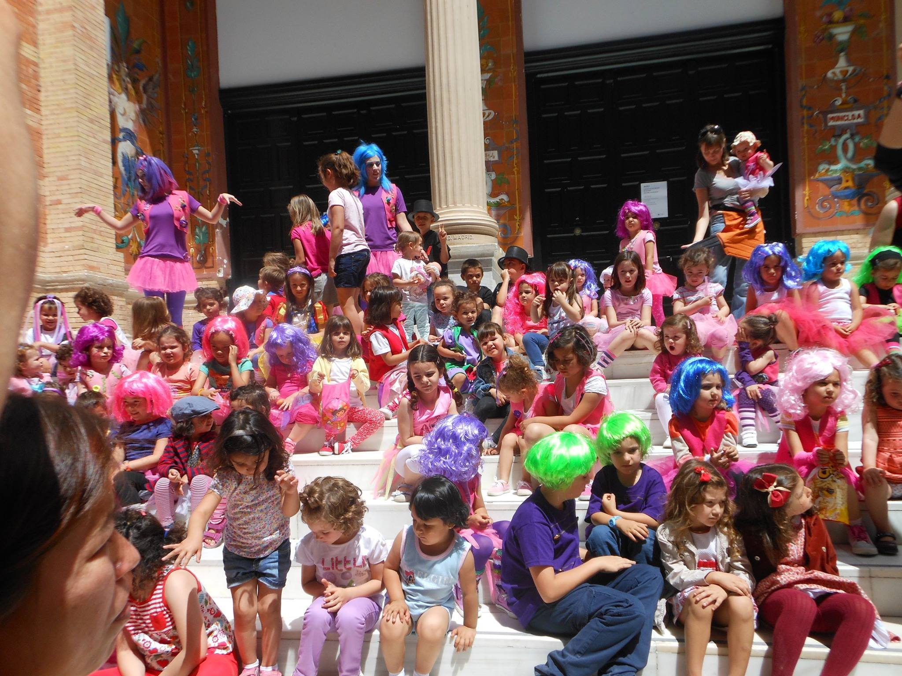

Zascanduri ha recorrido España cantando estos mensajes:

“Si cuidas un árbol él te cuidará”

“Cuando en el mundo nace un bebé, un árbol nace también y para siempre unidos estarán con el ritmo vegetal”

“Verde, verde hay que pintar un mundo verde más justo y en paz”

“Los niños son el futuro, las niñas son el futuro, sin ellos el mundo es feo y oscuro”

“Consumir con cabeza cuidar la naturaleza, reciclar, no ensuciar equilibrio natural”.

“El plástico que tiramos va al fondo del océano. Sigue avanzando sin tregua cubriendo toda la Tierra.”

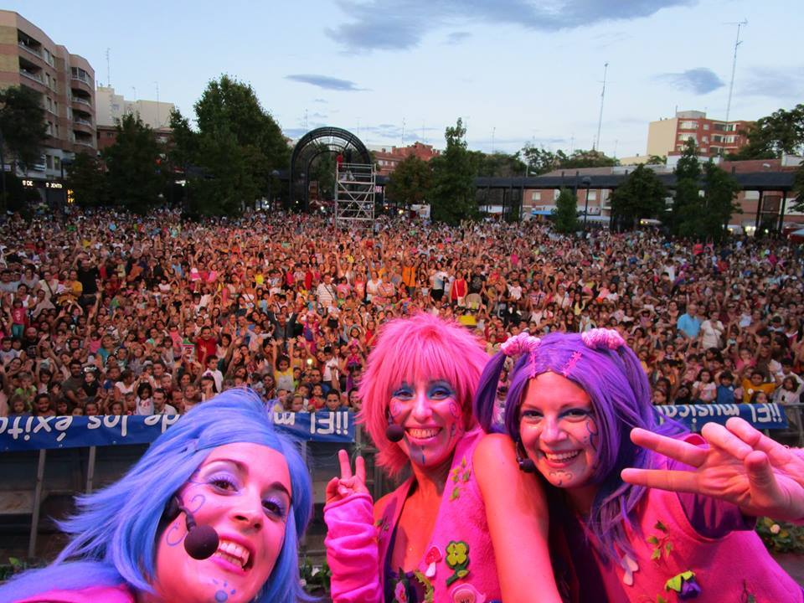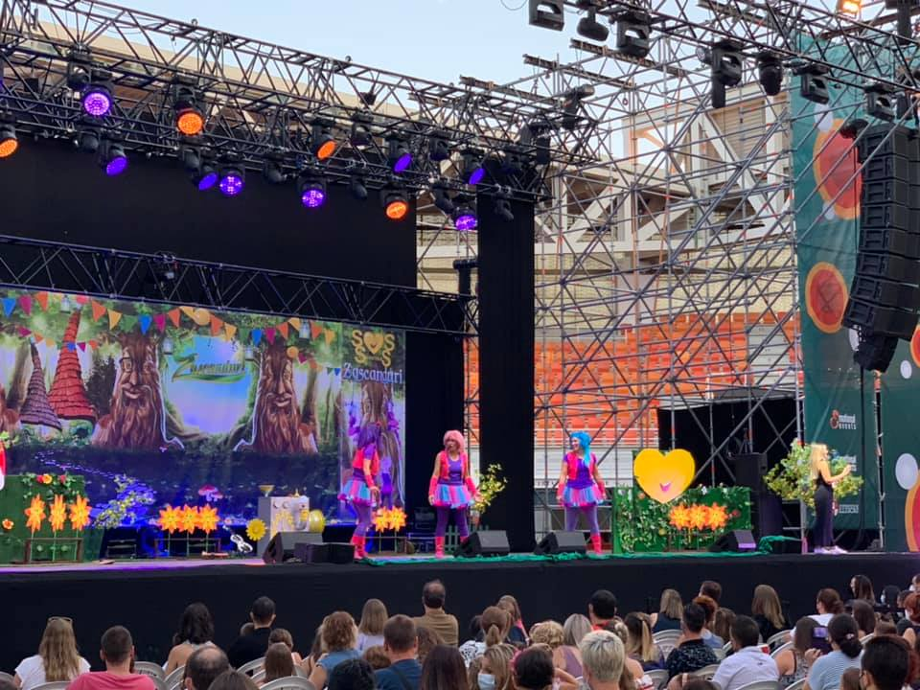“Si la tierra no respira, tampoco lo hace la vida”

Hasta ahora llevan publicados **dos novelas y cinco discos** dirigidos a un público infantil y familiar. Una de sus últimas canciones va en defensa de los payasos, ponen valor su oficio y lo triste que se sienten cuando se emplea la palabra payaso como insulto.

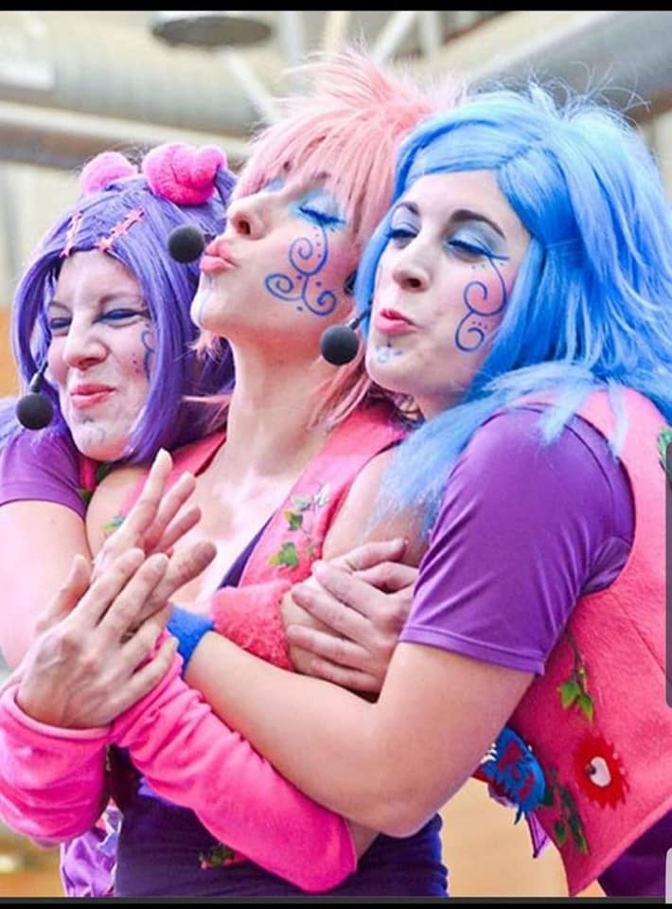



Pero como en todas las buenas historias, el espectáculo resultaría demasiado lineal si no existiera una pequeña distorsión. Esa amenaza se llama Desserto Kriss y viene cantando cosas como: “Me llamo Desserto Kriss, a los árboles destruyo y en las plantas me hago pis”. Él se las da de villano, pero la verdad es que ha tenido un pasado difícil. Al final no resulta tan malo como aparentaba y se gana el cariño de las niñas y los niños.

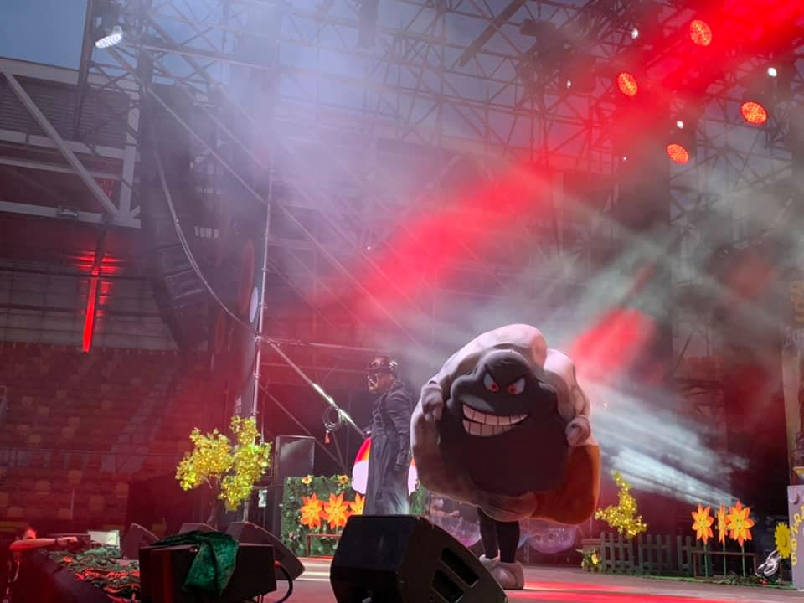

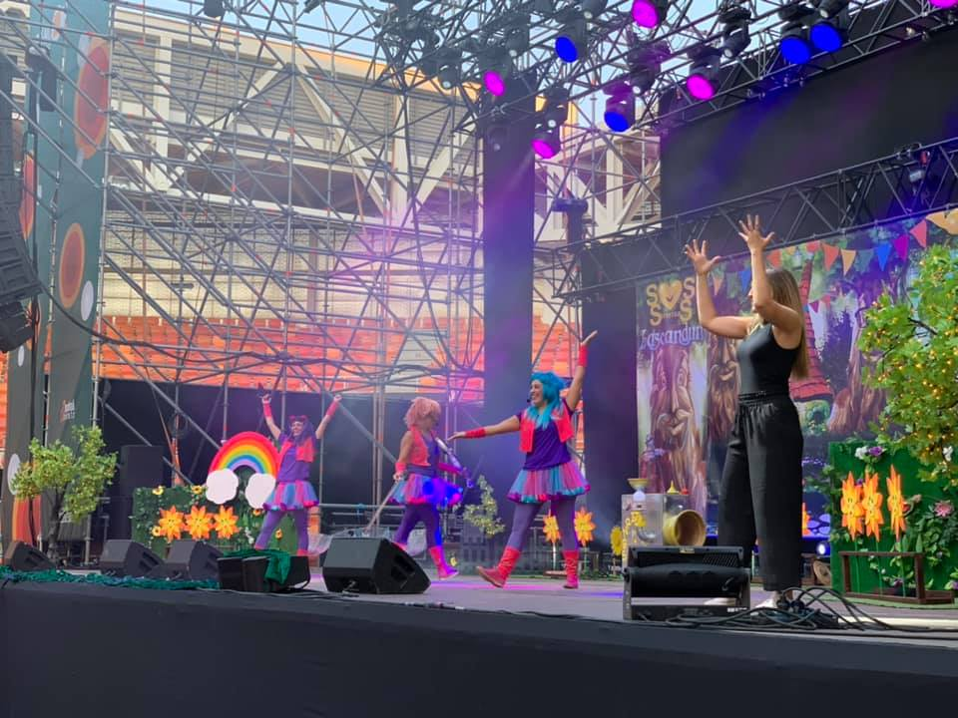Otro de los aspectos interesante de sus espectáculos es que cuentan con una profesional de lengua de signos. En el escenario la intérprete, Ana María Manzano, **hace que la actuación sea inclusiva para personas con dificultad auditiva.**

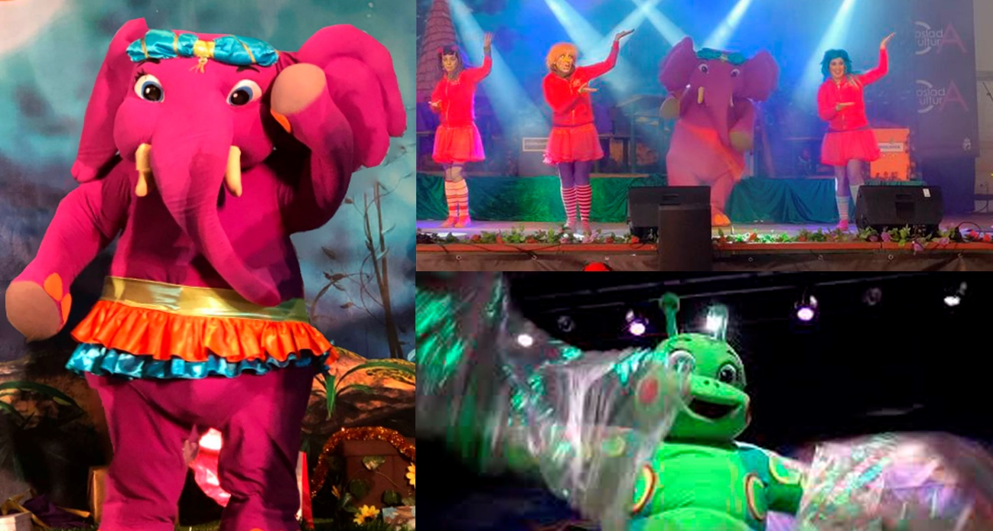Son muchos los personajes que interactúan con Zascanduri, todos creados por su equipo creativo: Trompy, El Gusano Ramón, Telena, Camaleonardo da Vinci…**Con un escenario colorido, personajes entrañables, canciones originales y pegadizas, junto a un mensaje de reciclaje y cuidado del medio ambiente**, han conseguido enamorar a un gran público infantil y familiar.

Muchos personajes públicos han acudido a los cientos de conciertos que han dado estos duendiduris llamados Zascanduri. Son seis espectáculos los que han montado ya desde su creación como compañía.

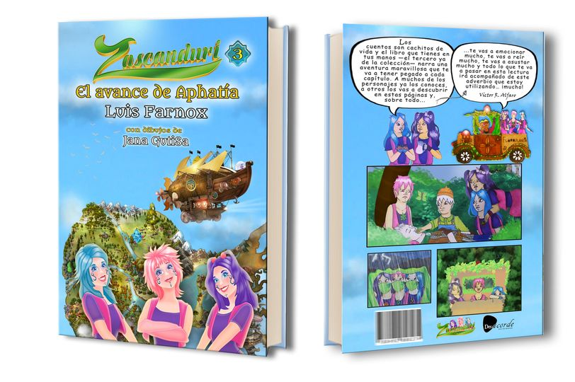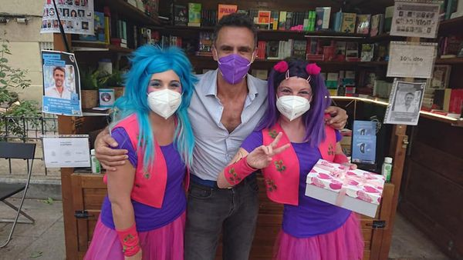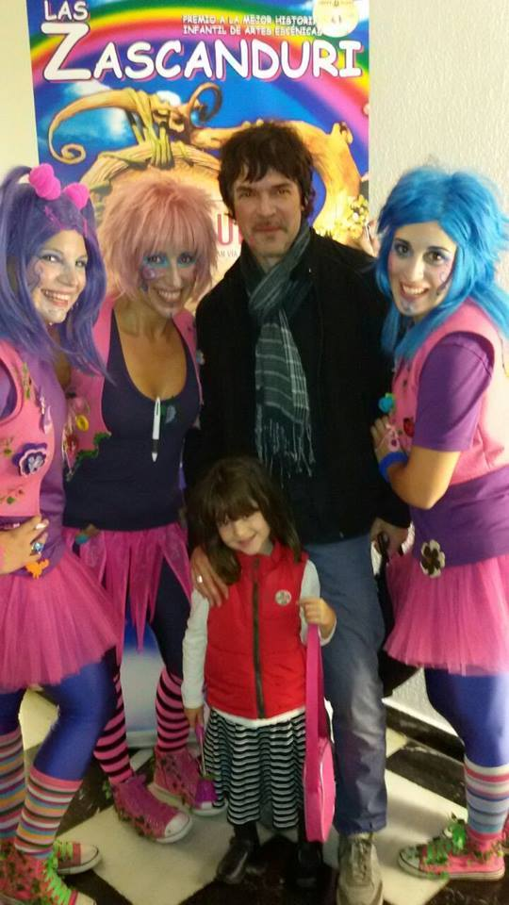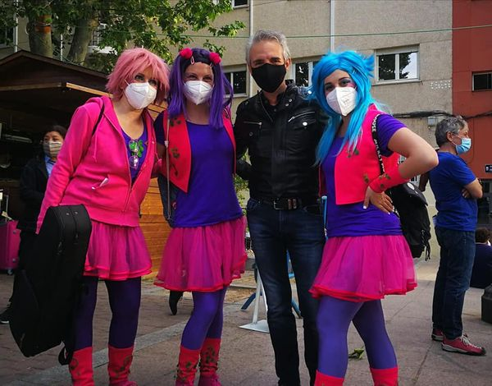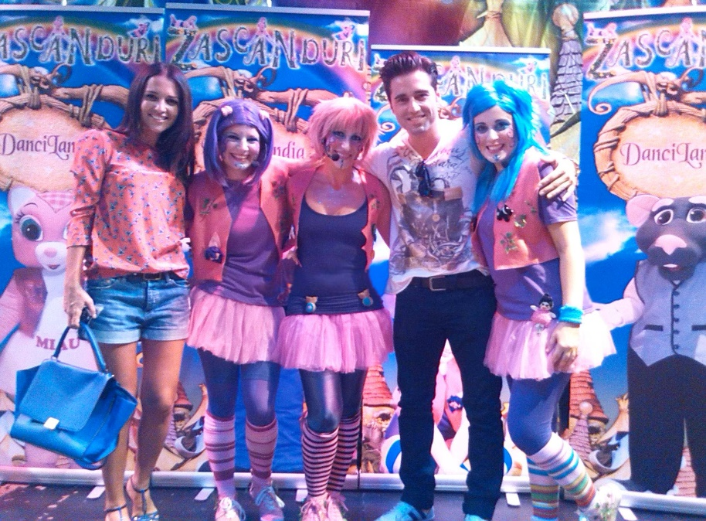**Entra en el mundo del Bosque Flotante, te esperamos.**